**Влияние обработок СО на активность модифированных платиной   
(Cr2O3-ZrO2)/SiO2 катализаторов в неокислительном дегидрировании пропана**

***Ужуев И.К.***

*Студент, 5 курс специалитета*

*Московский государственный университет имени М.В. Ломоносова,*

*химический факультет, Москва, Россия*

*E-mail: uzhuev2003@mail.ru*

Адсорбционно-индуцированная сегрегация может оказывать значительное влияние на активность катализатора и селективность протекания реакции. Этот процесс связан с изменением поверхностного состава катализатора под воздействием адсорбированных молекул, что может приводить к перераспределению компонентов на поверхности и в объеме материала [1].

В настоящей работе изучали влияние воздействия CO на активность в реакции неокислительного дегидрирования пропана (НДП). Объектом исследования в настоящей работе являлся образец состава Pt-CrOx-ZrO2-SiO2 (**1PtCrZr/SiO2-i;** 1 масс.% Pt, содержание хрома - 9 масс.% в расчете на Cr2O3), приготовленный методом осаждения с использованием рисовой шелухи в качестве источника SiO2. Платину вводили методом пропитки. Активность сравнивали в реакции НДП в проточном реакторе с неподвижным слоем катализатора при температурах 500 – 600°С. Методика приготовления и проведения каталитических экспериментов описана в [2]. Адсорбционно-индуцированную сегрегацию проводили путем обработки катализатора *in situ* непосредственно перед каталитическими экспериментами в потоке 30 % CO/N2 в течение 1 часа при температурах 50 и 250 °С. Физико-химические свойства катализаторов исследовали методами ИК- и КР-спектроскопии, СЭМ, ПЭМ, низкотемпературной адсорбции/десорбции азота, РФА, ДСК, ТПВ-H2.

Обработка CO привела к значительным изменениям активности **1PtCrZr/SiO2-i** в реакции НДП (рис. 1): конверсия пропана увеличивается при увеличении температуры реакции, также селективность образования пропилена выше по сравнению с необработанным образцом при всех условиях. В случае обработки при 250 °С наблюдается улучшение стабильности катализатора при 550 °С: в течение 35 минут дезактивация не происходит.

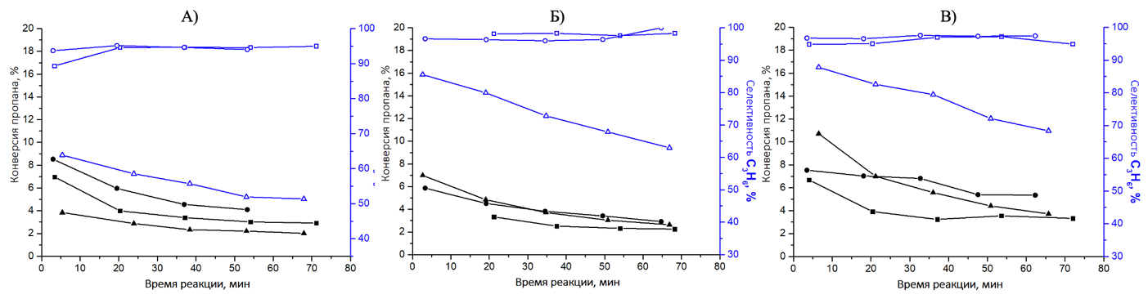

◼︎ - 500, ● - 550, ▲ - 600 °C.

Рис. 1. Зависимость конверсии пропана и селективности образования пропилена от времени для 1PtCrZr/SiO2-i: без обработки CO (А), с обработкой CO при 50°C (Б) и 250°C (В).

**Литература**

1. S.A. Tenney, J.S. Ratliff, C.C. Roberts, W. He, S.C. Ammal, A. Heyden, D.A. Chen, Adsorbate-Induced Changes in the Surface Composition of Bimetallic Clusters: Pt-Au on TiO2(110)// J. Phys. Chem. C 2010, v. 114, p. 21652–21663.

2. Е.В. Голубина, И.Ю. Каплин, И.К. Ужуев, А.В. Городнова, О.Я. Исайкина, К.И. Маслаков, Е.С. Локтева. Влияние порядка введения компонентов на каталитическую активность CrOx–ZrO2–SiO2 в неокислительном дегидрировании пропана// Журнал Физической химии, том 97, с. 1227–1238.